Занятие № 1
Продолжи ряд

Ответь
- На ветке сидели птички. К ним прилетела ещё одна птичка и всего их стало три. Сколько вначале было птичек на ветке?
- Около детского сада росли деревья. Когда выкопали 1 дерево и пересадили на другое место, то осталось 2 дерева. Сколько вначале росло деревьев около детского сада?
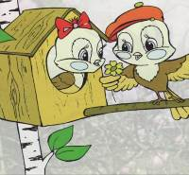
- У Киры были конфеты. Когда ей дали ещё 1 конфету, то у нее стало четыре конфеты. Сколько вначале было конфет у Киры?
0
Цифра вроде буквы О –
Это ноль иль ничего
Круглый ноль такой хорошенький,
Но не значит ничегошеньки!
Если ж слева рядом с ним
Единицу примостим,
Он побольше станет весить,
Потому что это десять.
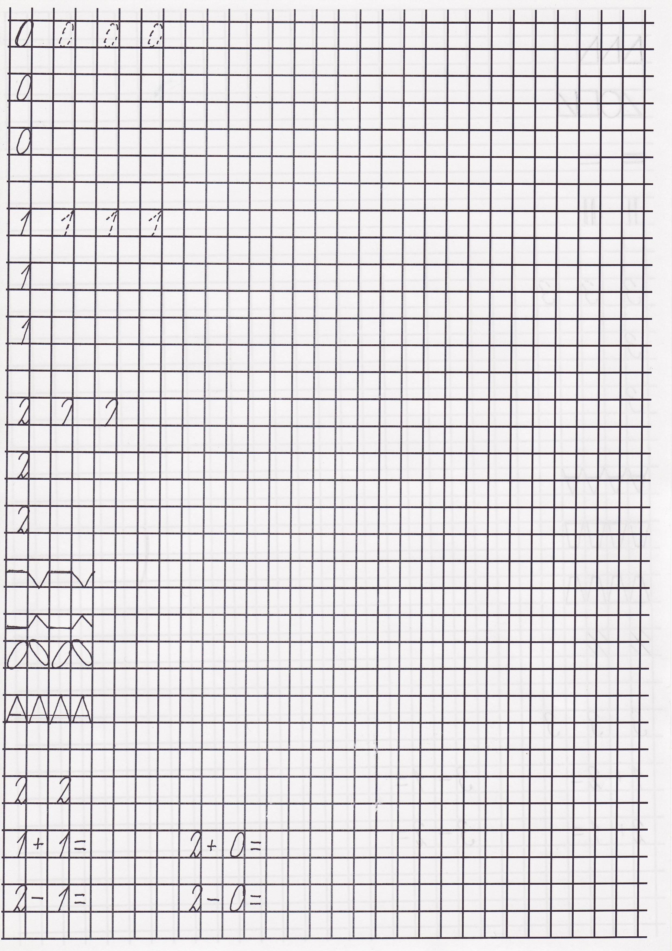
Подумаем вместе

- Толя веселее, чем Лиза. Лиза веселее, чем Саша. Кто веселее всех?
- На столе лежат 2 яблока и четыре груши. Сколько овощей лежит на столе?
- Прилетели 2 чижа, 2 стрижа и 2 ужа. Сколько стало птиц всего возле дома моего?

Занятие № 2
Назови эти геометрические фигуры, продолжи ряд.

Ответь
- На ветке сидели две птички. Прилетела еще одна. Сколько стало на ветке птичек?

- Около детского сада росли 2 берёзы. Одну берёзу пересадили в другое место. Сколько берез осталось около детского сада?
- У Киры было 3 куклы. Ей подарили еще одну куклу. Сколько кукол стало у Киры?
1
Вот один иль единица.
Очень тонкая, как спица.
Похожа единица на крючок,
А может на обломанный сучок.


Подумаем вместе.

- Курица живет три года. Сколько живет полкурицы?
- Если карандаш два раза перерезать. Сколько будет карандашей?
- Отгадай ребус
Р 1 а

Занятие № 3
Продолжи ряд

Ответь

- У Олега было 2 книги, а у Славы на 1 книгу меньше. Сколько книг было у Славы?
- Ира купила 2 карандаша, а Наташа на 2 карандаша больше. Сколько карандашей купила Наташа?
- Захар нарисовал 3 рисунка, а Дима на 2 рисунка меньше. Сколько рисунков нарисовал Дима?
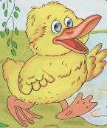

- А вот это – цифра 2
2
Полюбуйся какова!
Выгибает двойка шею
Волочится хвост за нею.
- Два похожа на гусенка
С длинным клювом, шеей тонкой.

Подумаем вместе

- Миша сильнее, чем Вера. Вера сильнее, чем Люба. Кто слабее всех?
- Что тяжелее два килограмма ваты или два килограмма гвоздей?
- У кошечки Муськи родились, щенки: один беленький и один черненький. Сколько щенков родилось у Муськи?

Занятие № 4
Продолжи ряд

Ответь

- Маша разделила с братом 2 конфеты. Сколько конфет досталось брату?
- Когда на стол положили 1 альбом, то их стало 2. Сколько альбомов лежало на столе сначала?
- У Миши 1 конструктор, у Юли столько же. Сколько конструкторов у детей?


Бросил палку кверху Мишка:
2
- Падай в шапку с ели шишка!-
Шишка хлоп по голове
Сразу шишек стало…

Подумаем вместе

- Чтобы сварить 1 кг мяса, требуется 1 час. За сколько часов сварятся 2 кг мяса?
- Двое пошли – 5 гвоздей нашли. Четверо пойдут – много ли найдут?
- Сестре 2 года, брату – 4. Сколько лет будет брату, когда сестре исполнится 4 года?

Занятие № 5
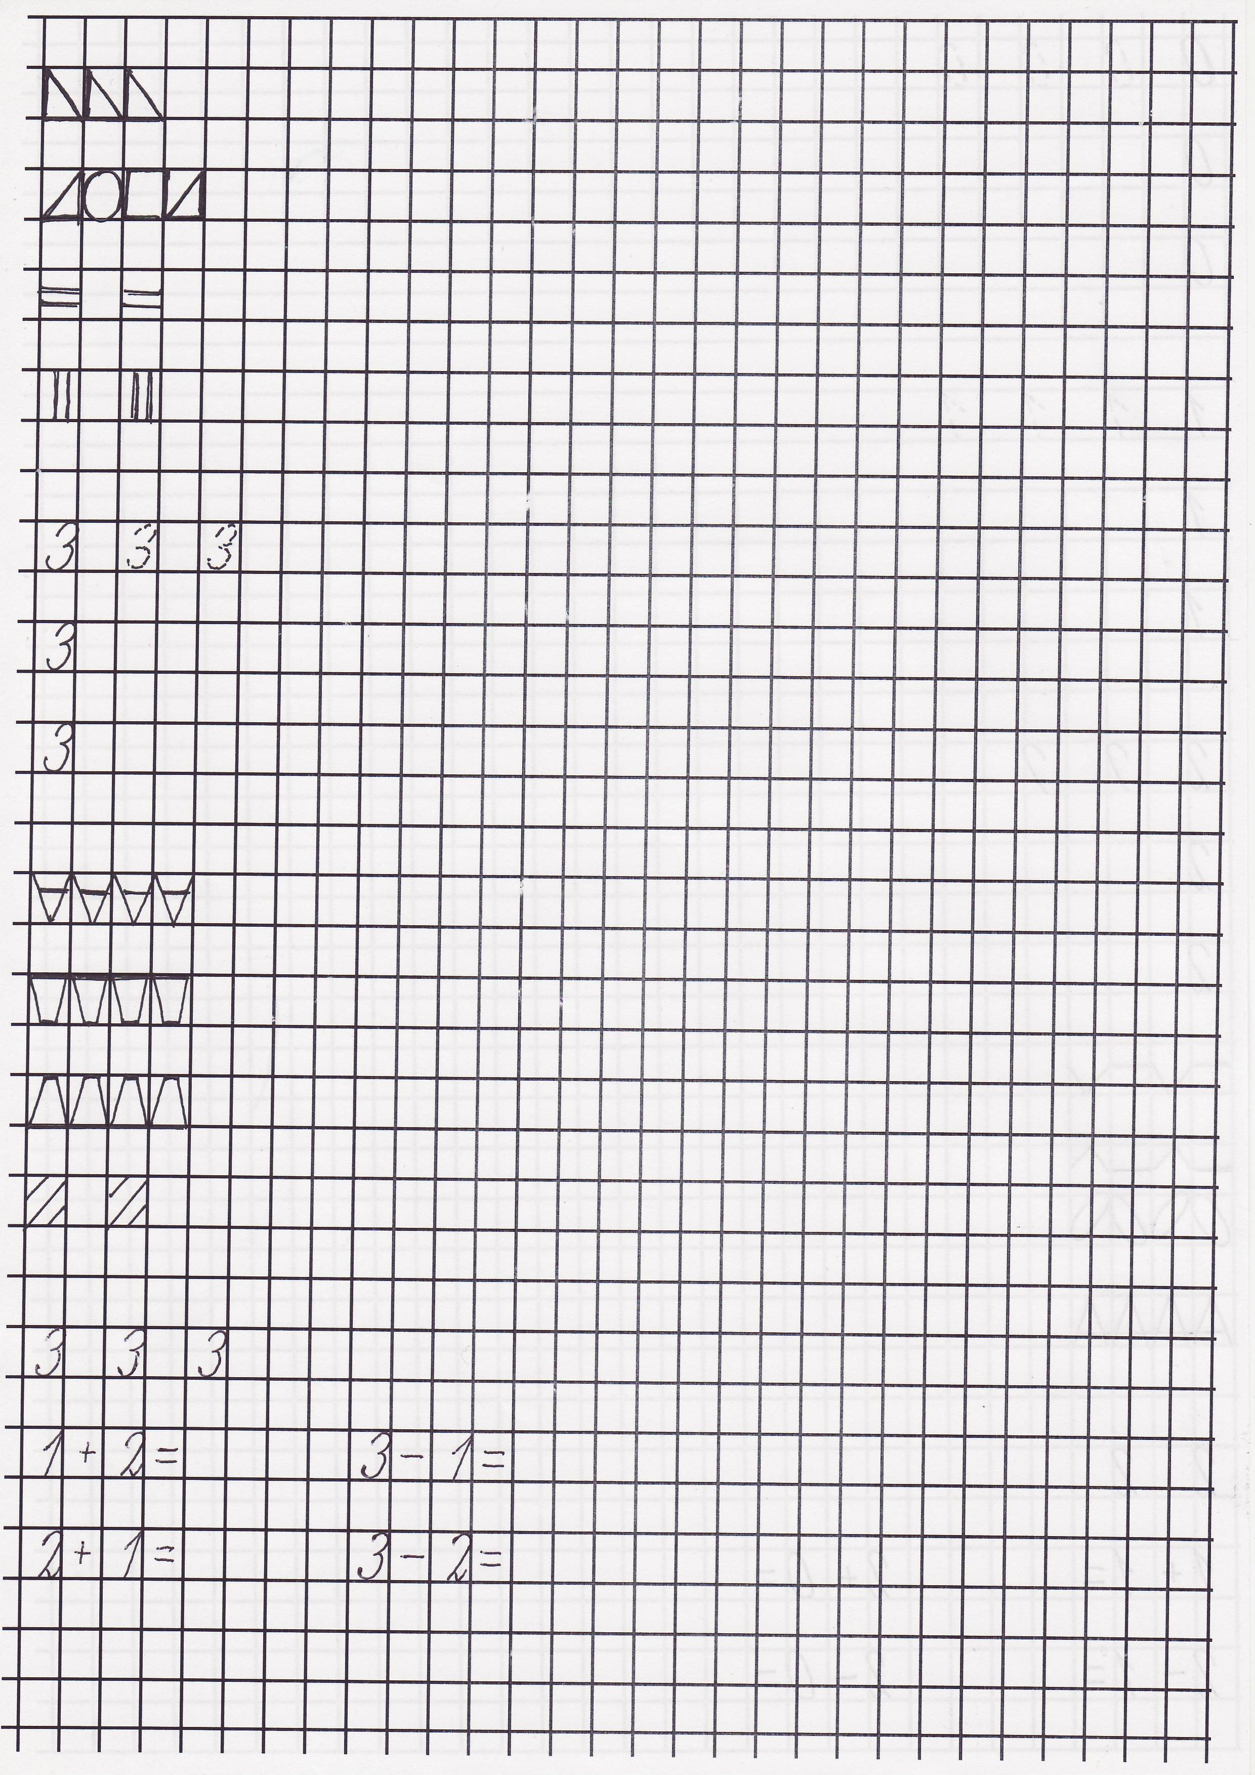
Продолжи ряд

Ответь

- Алина раскрасила 2 листка, а Никита на 1 листок больше. Сколько листков раскрасил Никита?
- Маша съела 1 грушу, а Миша съел 2 груши. Сколько груш съели дети?
- На полке стояли 3 книги. Одну книгу взяли. Сколько книг осталось на полке?
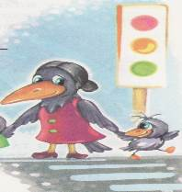
- Три цвета есть у светофора
3
Они понятны для шофера:
Красный цвет – проезда нет.
Желтый – будь готов к пути,
А зеленый цвет – кати!
- Лягушонок, сколько будет:
К одному прибавить два?
И ответил лягушонок:
- Ква, ква, ква

Подумаем вместе

- Петя и Миша имеют фамилии Чернов и Белов.
Какую фамилию имеет каждый из ребят, если Петя на два года старше Белова?
- Отгадай ребус?
С3Ж
- У мамы есть кот Пушок, собака Дружок и дочка Танюша. Сколько детей у мамы?

Занятие № 6
Продолжи ряд

Ответь

- В коробке лежит 3 карандаша. Один из них синего цвета. Сколько карандашей другого цвета лежит в коробке?
- В трёхместном номере поселились 2 человека. Сколько человек может поселиться ещё?
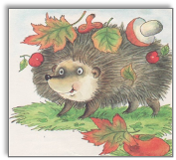
- Два малыша, сложив свои мячи, увидели, что их стало 3. Сколько мячей мог положить каждый из них?

На поляне, у дубка
3
Еж увидел два грибка.
А подальше, у осин,
Он нашел ещё один.
Кто ответить нам готов:
Сколько еж нашел грибов?

Подумаем вместе

- В семье несколько детей. Один ребенок говорит, что у него есть один брат и одна сестра. А другой говорит, что у него нет ни одной сестры. Сколько детей в семье? Сколько в семье девочек и сколько мальчиков?
- Мила и Зоя одинакового роста. Зоя ростом выше Аллы, а Люда выше Милы. Кто выше: Люда или Алла?
- Назови эти фигуры, укажи их признаки:

